

Progetto inter-regionale SIGMA TER
Manuale Utente
“SRM – Sistema di Registrazione e Monitoraggio”

Nome file: input.doc
Tipo deliverable – Documentazione Utente (DOC_UT)

Versioni del documento

Data | Versione | Descrizione | Autore
14/12/11 | 1.0 | Versione approvata | Datasiel
08/01/15 | 1.0.1 | Introdotta gestione di applicazioni esterne alle agp nel menu utente | CSI PIEMONTE

Sommario
1. introduzione 6
1.1 Accesso all’applicazione 6
1.2 modalità di utilizzo 7
2. UTENTI 10
2.1 Crea Utente 11
2.2 Lista Utenti 13
2.2.1 Attiva/Disattiva 15
2.2.2 Visualizza 16
2.2.3 Modifica 16
2.2.4 Cambia ente 17
2.2.5 Cambia password 20
3. Applicazioni 23
3.1 Crea Applicazione 25
3.2 Lista Applicazioni 27
3.2.1 Visualizza 28
3.2.1.1 Aggiungi Funzione 29
3.2.1.2 Modifica Funzione 32
3.2.1.3 Cancella Funzione 34
3.2.2 Cancella 36
3.2.3 Modifica Gruppo 37
4. Profili 38
4.1 Gestione Profili 39
4.1.1 Crea profilo utente 41
4.1.2 Modifica profili utente 44
4.1.3 Abilita profilo utente 45
5. Statistiche 47
5.1 Monitoraggio 49
5.2 Statistiche 53

Indice delle Figure

Figura 1: Pagina di Login 6
Figura 2: Menù 7
Figura 3: Diagnostico di Errore 8
Figura 4: Utente 11
Figura 5: Applicazioni 23
Figura 6: Profili 37
Figura 7: Statistiche 46

introduzione

Il presente documento illustra le funzionalità realizzate per il cosiddetto SRM, Sistema di Registrazione e Monitoraggio, che permettono la profilazione utente.

Accesso all’applicazione

L’accesso all’SRM avviene tramite una pagina di login (Figura 1: Pagina di Login, indirizzo: http://catabasi.datasiel.net:7780/WebSecurity/):

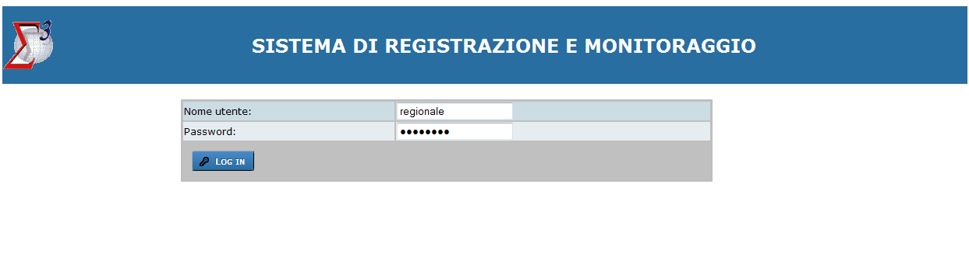

Figura 1: Pagina di Login

Il menù che viene visualizzato presenta le seguenti voci principali (vedi figura Figura 2: Menù):

- Home
- Utenti
- Applicazioni
- Profili
- Statistiche
- Logout utente

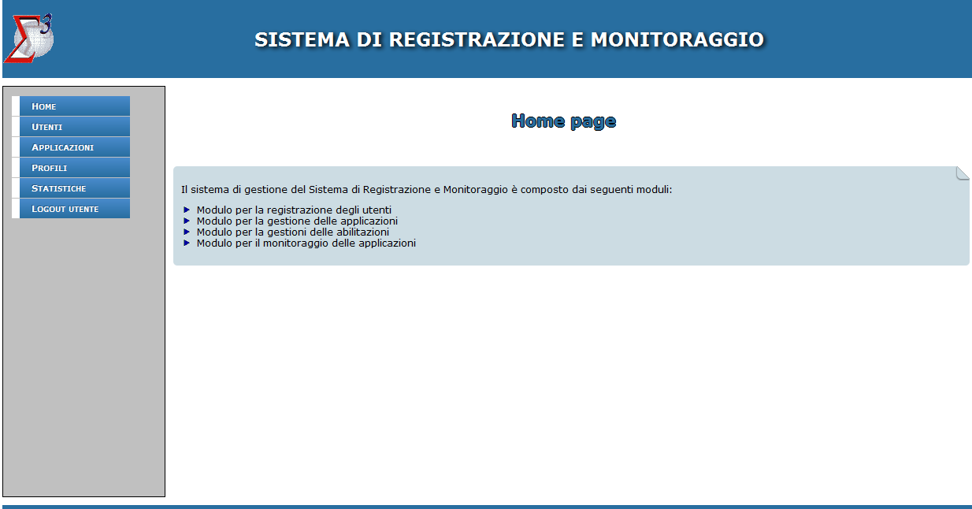

Figura 2: Menù

Il modulo di Amministrazione del Sistema di Registrazione e Monitoraggio è composto dai seguenti sotto moduli:

- Modulo per la registrazione degli utenti: permette all’amministratore di poter aggiornare i dati dell’utente e le abilitazioni;

- Modulo per la gestione delle applicazioni: permette all’amministratore di poter aggiornare i dati delle applicazioni;
- Modulo per la gestione delle abilitazioni: permette all’utente di creare i profili funzioni e i profili utenti e permette l’abilitazione all’applicazione del profilo utente;

- Modulo per il monitoraggio delle applicazioni: presenta una serie di interfacce per le statistiche di accesso e per le interrogazioni fatte.

modalità di utilizzo

La selezione “Logout utente” in basso a sinistra (Figura 2: Menù), permette di eseguire l’uscita dall’applicazione.
La selezione “Home” in alto a sinistra (Figura 2: Menù), permette di tornare all’home page, da qualsiasi pagina l’utente sia posizionato.

Se l’applicazione intercetta qualche errore nella compilazione dei campi di una pagina, per esempio un campo obbligatorio lasciato vuoto, il messaggio di errore verrà visualizzato in fondo alla pagina, come mostrato in Figura 3: Diagnostico di Errore).

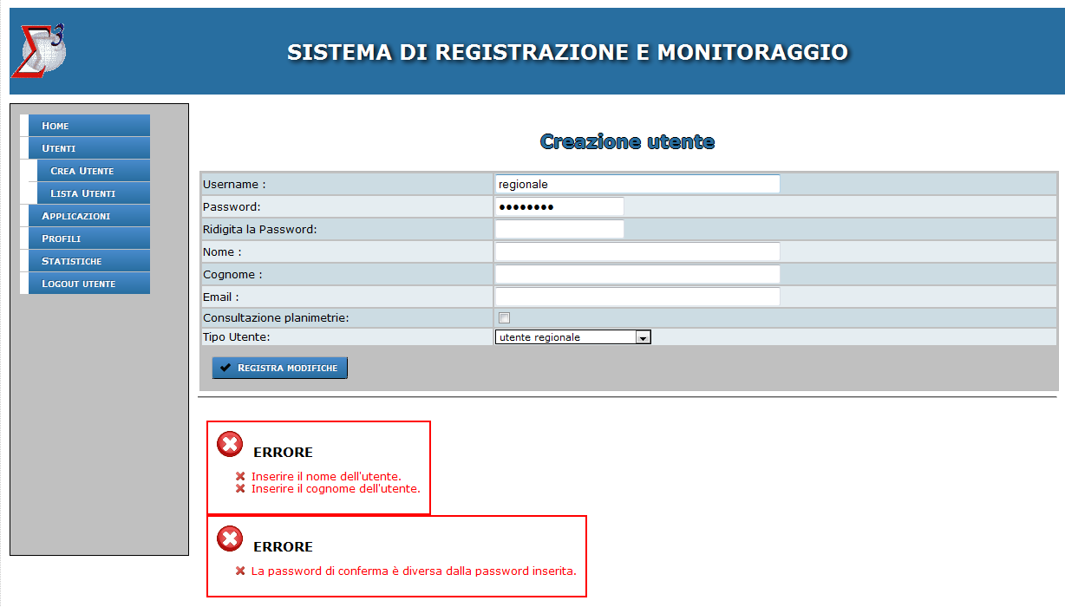
Figura 3: Diagnostico di Errore

Per quanto riguarda i pulsanti, in generale, il pulsante, riporta alla pagina precedente, il pulsant , invece permette di aggiornare i dati che sono stati modificati nei campi di una pagina.

Il pulsante , permette di effettuare la ricerca secondo i parametri impostati.

Il pulsantino segnato con il simbolo “+”, in alto a destra:

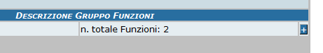

Se “cliccato”, permette di aprire una lista:

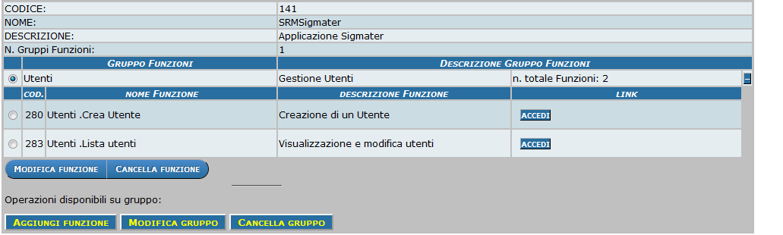

Il pulsantino segnato con il simbolo “-“, ha la funzione inversa, infatti permette di chiudere la lista.

UTENTI
Le tipologie di utenti che possono essere individuate sono:
- Utente Regionale: utente che ha accesso alla consultazione di tutti i dati catastali per tutti i comuni della Regione.
- Utente Provinciale: utente che ha accesso alla consultazione di tutti i dati catastali per la provincia di appartenenza
- Utente Sovra Comunale: utente che ha accesso alla consultazione di tutti i dati catastali per i comuni appartenenti ad un consorzio o da una comunità montana
- Utente Comunale: utente che ha accesso alla consultazione di tutti i dati catastali per il comune di appartenenza.

Le funzionalità che sono a disposizione per gestirli sono:

- Crea Utente
- Lista Utenti

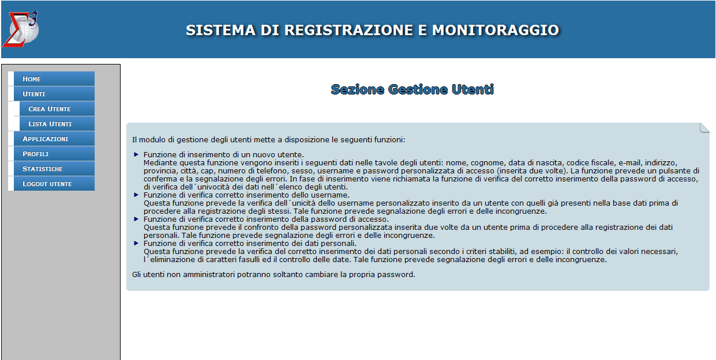

Figura 4: Utente

Crea Utente

Mediante questa funzione vengono inseriti i dati relativi agli utenti:

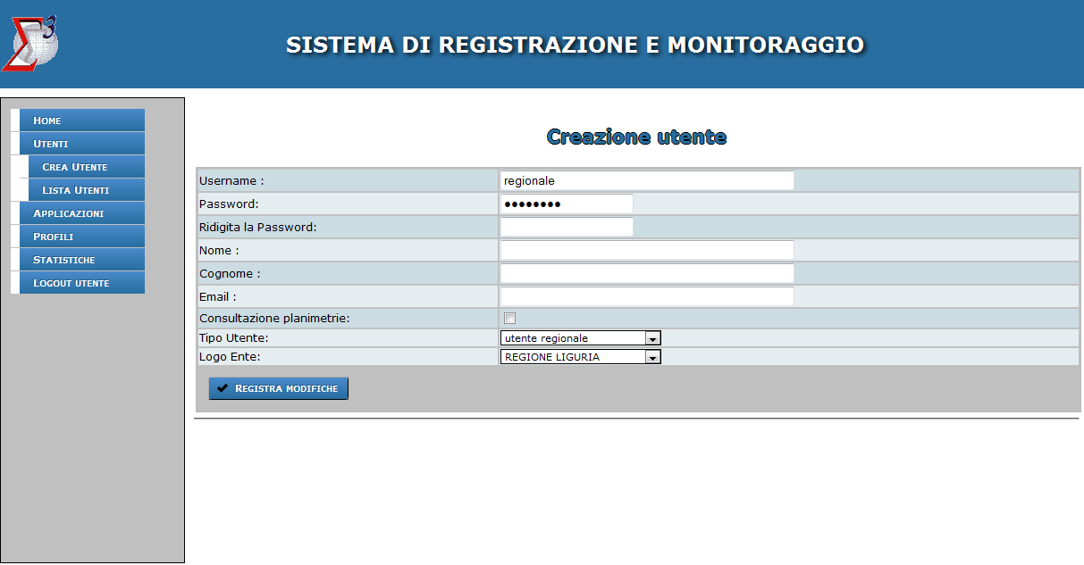

I dati da inserire sono:

- Username e Password personalizzata di accesso (inserita due volte);
- Nome (obbligatorio);
- Cognome (obbligatorio);
- E-mail (opzionale);
- Consultazione Planimetrie (opzionale);
- Tipo Utente (combo, obbligatorio).

La funzione prevede un pulsante di conferma e la segnalazione degli errori. In fase di inserimento viene richiamata la funzione di verifica del corretto inserimento della password di accesso: se la password digitata è diversa da quella di confronto, verrà emesso il diagnostico: “La password di conferma è diversa dalla password inserita”.

Se la password non è inserita in maniera formalmente corretta, verrà emesso il diagnostico: “La nuova password deve essere tra gli 8 e i 10 caratteri”.

Viene verificata l’univocità dei dati nell’elenco degli utenti, se esiste già un utente con quell’username, verrà emesso un diagnostico: “Username già presente: scegliere un nome utente diverso”.

Viene verificato il corretto inserimento dei dati personali. Se nome o cognome dell’utente non vengono digitati, verrà emesso un diagnostico di errore:
“Inserire il nome dell'utente”, per il nome, “Inserire il cognome dell'utente” per il cognome.

Inserendo correttamente i dati nella pagina:

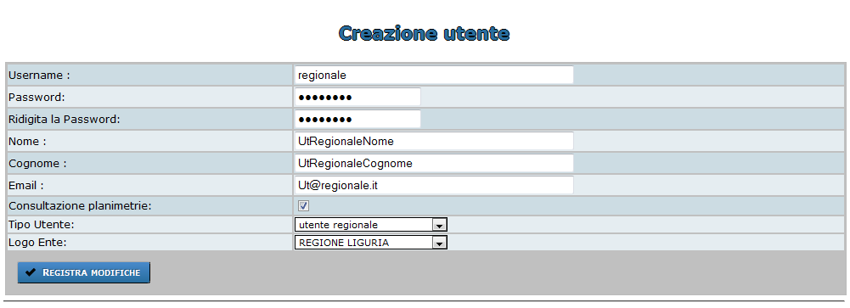

e premendo il pulsante di registra modifiche :

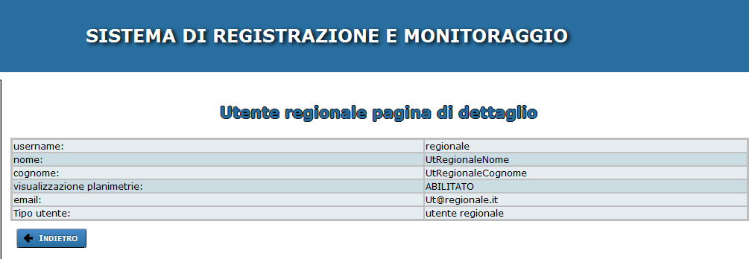

Tramite il pulsante , viene visualizzata una pagina di modifica dell’utente, la stessa pagina di “Lista Utenti”, che verrà descritta nel dettaglio al capitolo successivo 2.2 Lista Utenti):

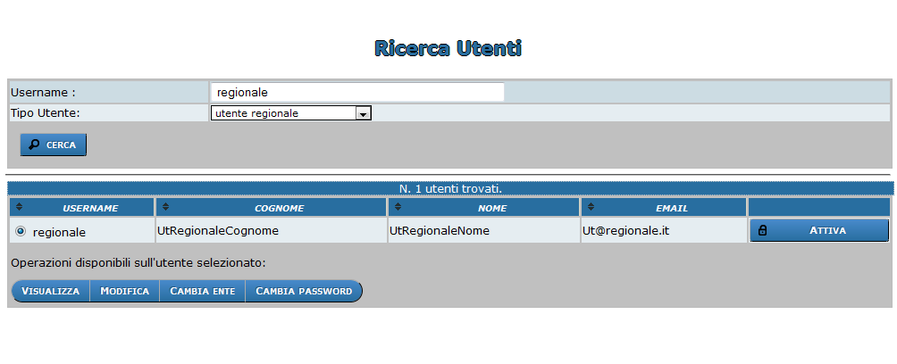

Lista Utenti

Se si seleziona la voce di menù “lista utenti”, viene visualizzata una pagina di ricerca:

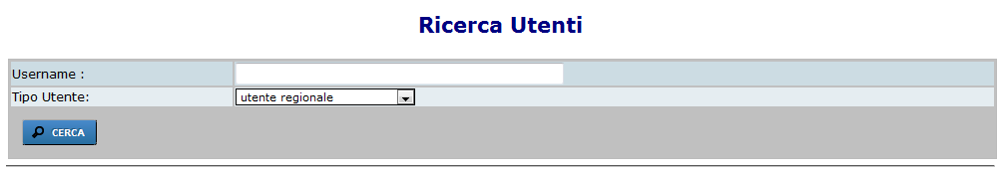

Il pulsante , permette di effettuare la ricerca secondo i parametri impostati.

Se cerchiamo tutti gli utenti di tipo regionale, come l’utente che è stato inserito nella pagina precedente:

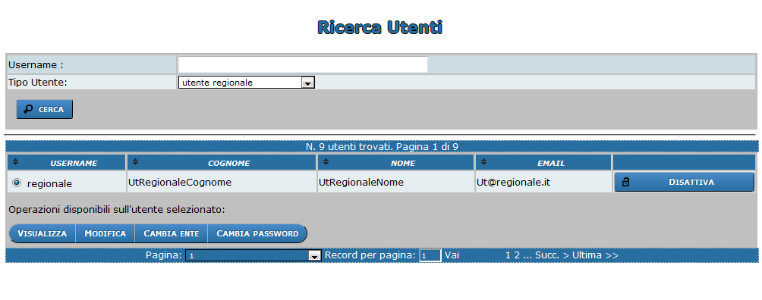

Selezionando la check box a sinistra dell’utente è possibile eseguire le seguenti operazioni:

- Attiva/Disattiva Utente: permette di attivare io disattivare un utente
- Visualizza: permette di visualizzare il dettaglio di un utente
- Modifica: permette di modificare il dettaglio di un utente
- Cambia Ente: permette di cambiare la tipologia dell’utente
- Cambia Password: permette di modificare la password di un utente

In fondo alla pagina è possibile paginare la lista.
Nei prossimi capitoli saranno descritte queste operazioni.

Attiva/Disattiva

Se si seleziona un utente e si preme sul pulsante di attivazione, si attiva effettivamente l’utente, permettendogli di accedere all’applicazione con l’utenza e la password inseriti:
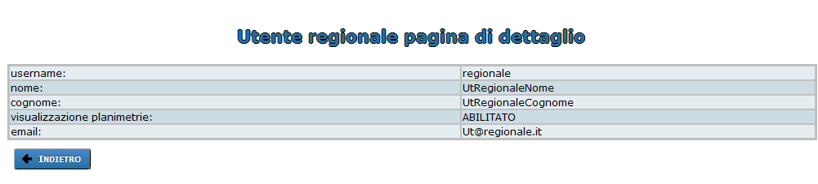
Tornando alla pagina precedente con il pulsante , si visualizza la pagina di elenco iniziale, in cui è adesso possibile disattivare l’utente e non permettergli più di accedere all’applicazione:
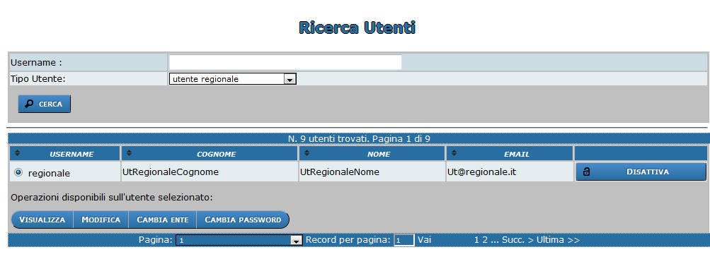

Visualizza

Tramite l’opzione di visualizzazione vengono mostrati i dati relativi all’utente:

- Username
- Nome
- Cognome
- Visualizzazione planimetrie
- E-mail
- Tipo utente

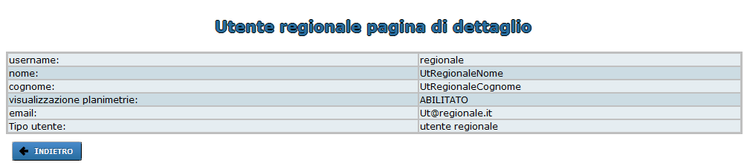

Modifica

Tramite l’opzione di modifica possono essere modificati i dati relativi all’utente:

- Nome
- Cognome
- Visualizzazione planimetrie
- E-mail
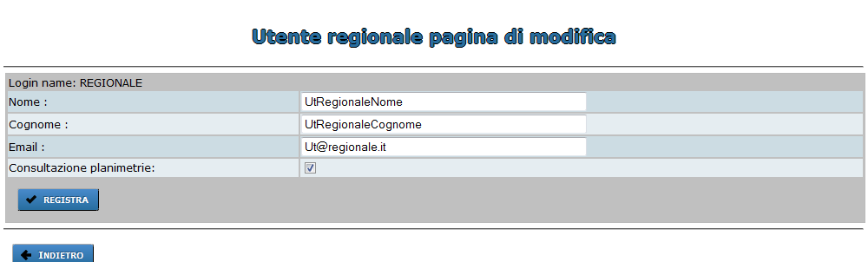

Si possono cambiare Nome, Cognome, e-mail e modificare la check box di “Consultazione Planimetrie”.
Una volta modificati i dati, si confermano le modifiche tramite il pulsante di registrazione, si ottiene una pagina in visualizzazione, che mostra i dati modificati:
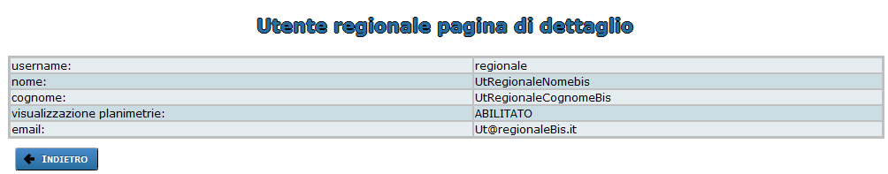

Cambia ente

Tramite questa funzionalità si possono modificare il tipo utente e il logo dell’ente, tramite le rispettive combo box:
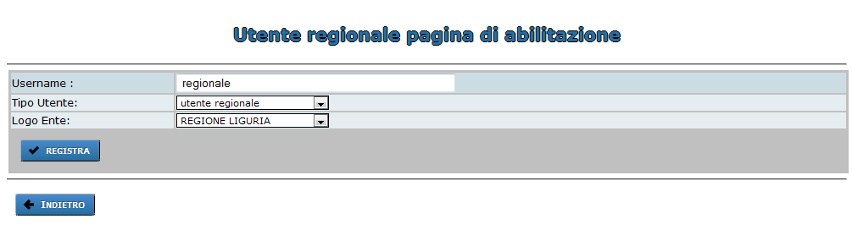

Occorre selezionare il nuovo valore dalla combo:

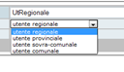
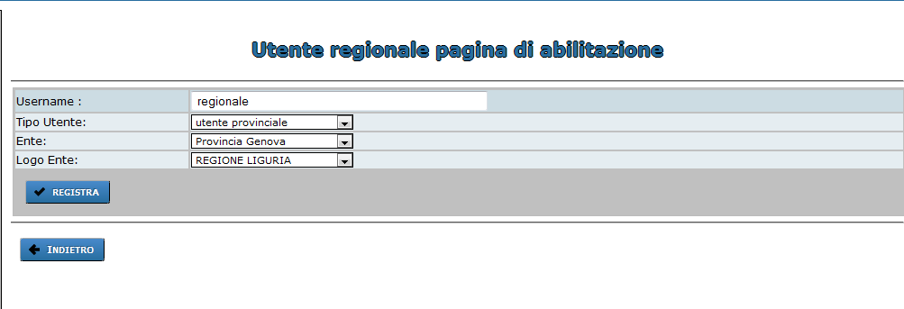

E premere il pulsante di registrazione delle modifiche:

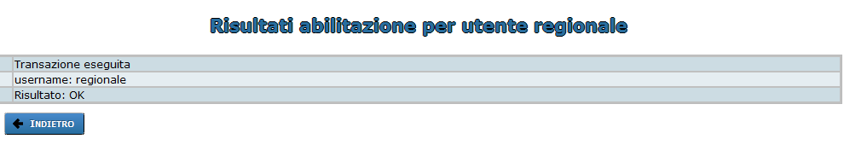

Ovviamente il l’utente avrà una profilazione diversa e verrà rintracciato tramite la nuova tipologia:
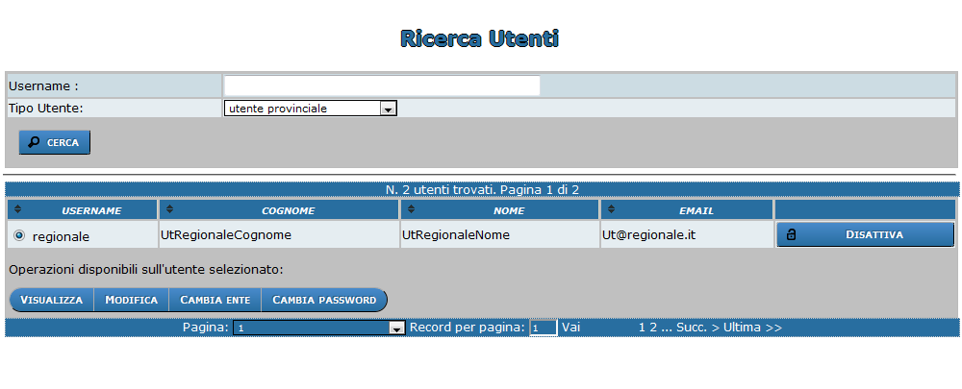

Cambia password
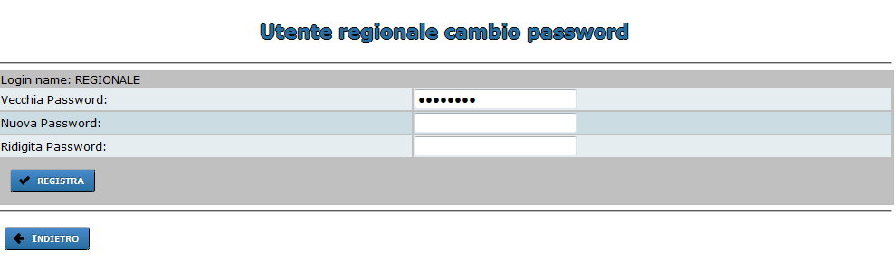

Occorre che sia digitata correttamente la vecchia password, altrimenti verrà visualizzato un diagnostico di errore: “La password vecchia non coincide con quella salvata”:

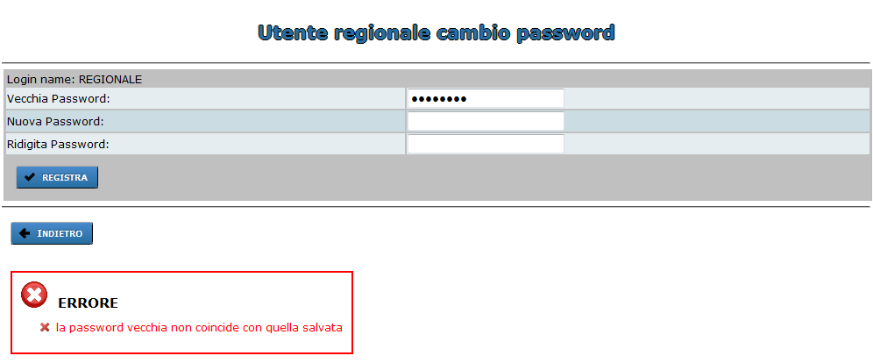

Inoltre occorre digitare la nuova password e quella identica di conferma, altrimenti verrà visualizzato un diagnostico di errore: ”Inserire la nuova password”, inoltre occorre che venga digitata la password di conferma, altrimenti verrà visualizzato il diagnostico: “Confermare la nuova password”:

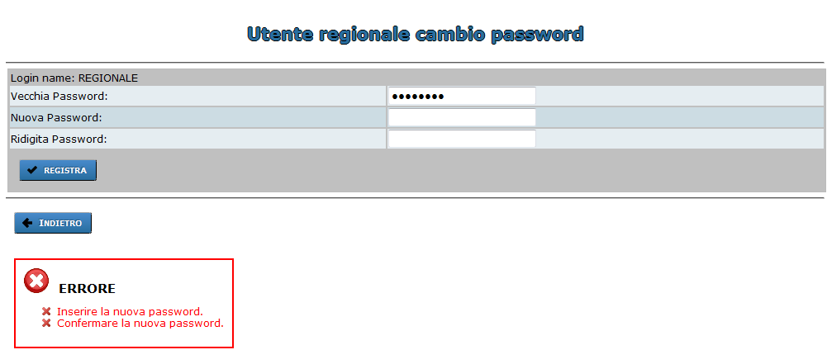

Inoltre la nuova password e quella di conferma devono essere digitate con lunghezza tra gli otto e i dieci caratteri, altrimenti verranno visualizzati rispettivamente i seguenti diagnostici di errore:

“La nuova password deve essere tra gli 8 e i 10 caratteri” e “La password di conferma deve essere tra gli 8 e i 10 caratteri”.

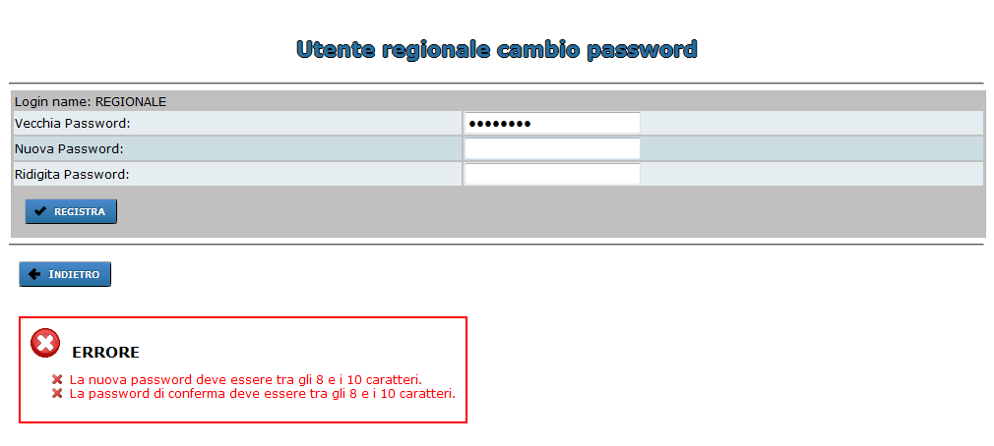
Se la nuova password non coincide con quella di conferma, verrà visualizzato un diagnostico di errore: “La nuova password non coincide con la password di conferma”.
Se tutto è corretto sarà possibile utilizzare la nuova password:

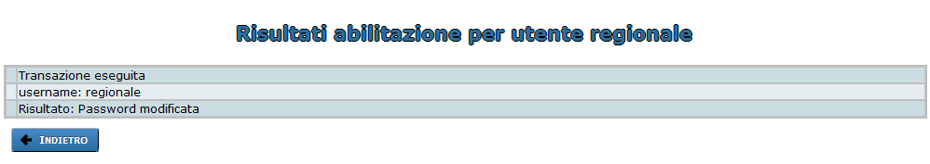

Applicazioni

Questo modulo permette all’amministratore del sistema di configurare le nuove applicazioni. Ogni applicazione contiene un certo numero di Gruppi Funzioni e ogni Gruppo Funzione contiene un certo numero di funzioni.

Il modulo di gestione quindi deve permettere all’utente di visualizzare, aggiornare e cancellare le applicazioni, i gruppi funzione e le funzioni stesse.

Il modulo di gestione delle Applicazioni mette a disposizione le seguenti funzioni:

- Funzioni di gestione delle applicazioni che comprendono:
  - Funzione di inserimento di una nuova applicazione. Mediante questa funzione vengono inseriti una nuova applicazione, un nuovo gruppo e una nuova funzione.
  - Funzione di visualizzazione di una applicazione. Mediante questa funzione vengono visualizzati i dati dell’applicazione, la lista dei gruppi che appartengono all’applicazione e per ogni gruppo la lista delle funzioni di appartenenza
  - Funzione di cancellazione di un’applicazione con tutti i suoi gruppi e funzioni
- Funzioni di gestione dei gruppi funzioni che comprendono:
  - Funzione di inserimento di un nuovo gruppo per una determinata applicazione.
  - Funzione di cancellazione di un gruppo per una determinata applicazione.
  - Funzione di aggiornamento di un gruppo per una determinata applicazione.

- Funzioni di gestione delle funzioni che comprendono:
  - Funzione di inserimento di una nuova funzione per determinato gruppo, per una determinata applicazione.
  - Funzione di aggiornamento di una funzione per determinato gruppo per una determinata applicazione.
  - Funzione di cancellazione di una funzione per determinato gruppo per una determinata applicazione.

Di seguito sono riportate le schermate che permettono di inserire una nuova applicazione e la gestione delle applicazioni già inserite.

Le funzionalità che sono a disposizione per gestirli sono:

- Crea Applicazione
- Lista Applicazioni

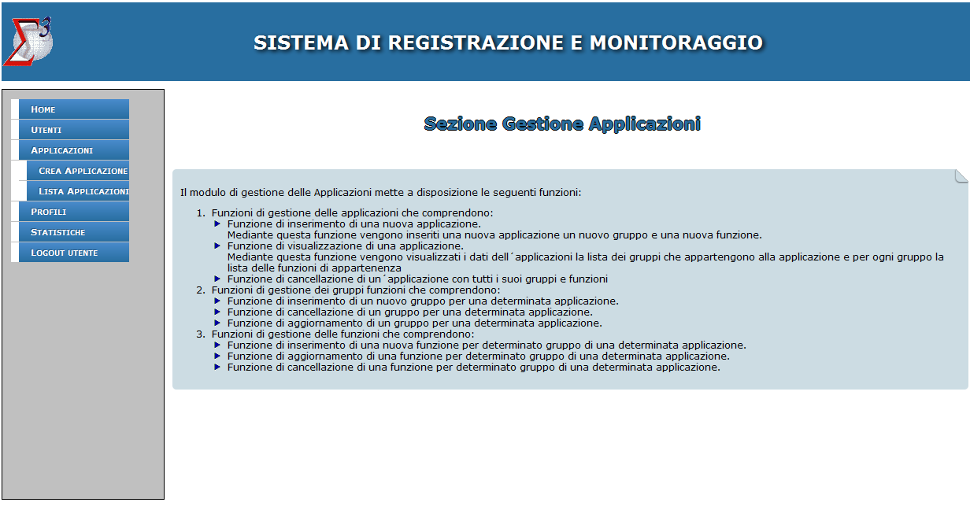

Figura 5: Applicazioni

Crea Applicazione

Mediante questa funzione vengono inseriti i dati relativi all’applicazione:

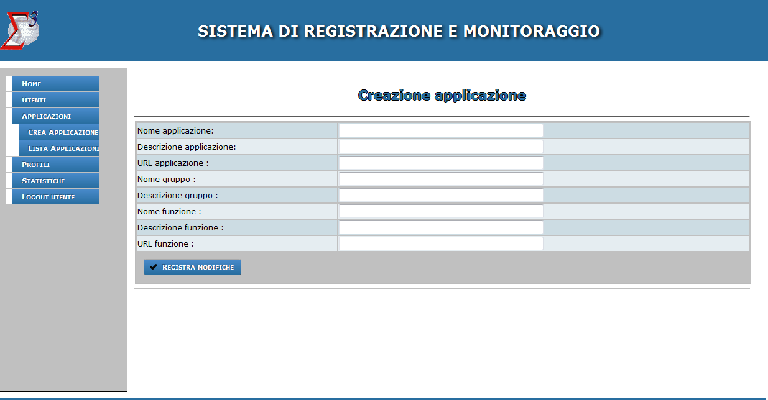

I dati da inserire sono:

- Nome applicazione (obbligatorio);
- Descrizione applicazione (obbligatorio);
- URL applicazione (obbligatorio senza / finale)
- Nome gruppo (obbligatorio);
- Descrizione gruppo (obbligatorio);
- Nome Funzione (obbligatorio);
- Descrizione funzione (obbligatorio);
- URL funzione (opzionale qualora coincida con la url applicazione)

Se un campo obbligatorio, dei sei richiesti, non viene digitato, verranno emessi i seguenti diagnostici, rispettivamente:

- “Inserire il nome applicazione”
- “Inserire la descrizione dell'applicazione”
- “Inserire la URL dell'applicazione”
- “Inserire il nome del gruppo”
- “Inserire la descrizione del gruppo”
- “Inserire il nome della funzione”
- “Inserire la descrizione della funzione”.

Se si inseriscono correttamente i dati nella pagina:

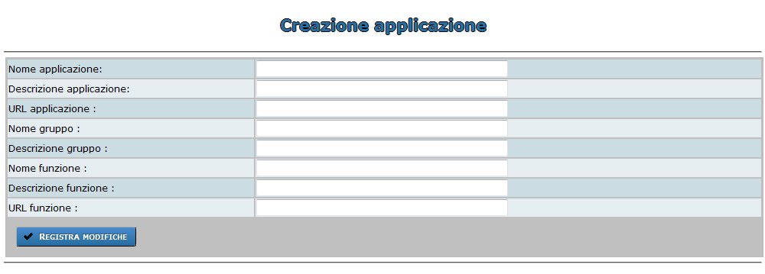

Se si digitano i dati nella pagina:

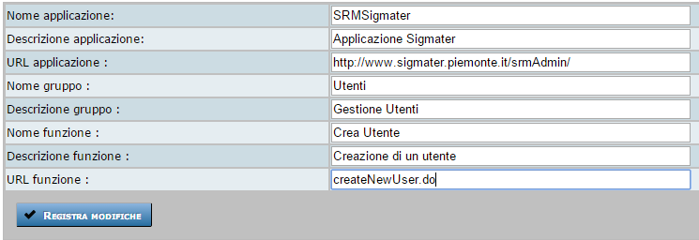

e si preme il pulsante di registra modifiche, si visualizza la seguente pagina:

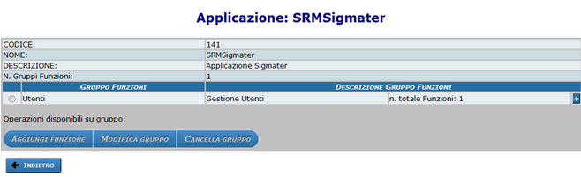

In questa pagina è possibile aggiungere funzioni, modificare e cancellare un gruppo: la descrizione di questa pagina averrà nel prossimo capitolo.

Lista Applicazioni

Se si seleziona la voce di menù “lista applicazioni”, viene visualizzata una pagina di ricerca per nome dell’applicazione:
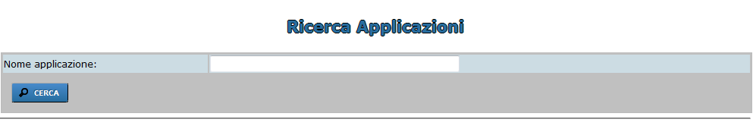

Se si preme sul pulsante di ricerca senza digitare il nome, si ottengono tutte le applicazioni presenti, fra cui quella inserita nel capitolo precedente (capitolo 31. Crea Applicazione):

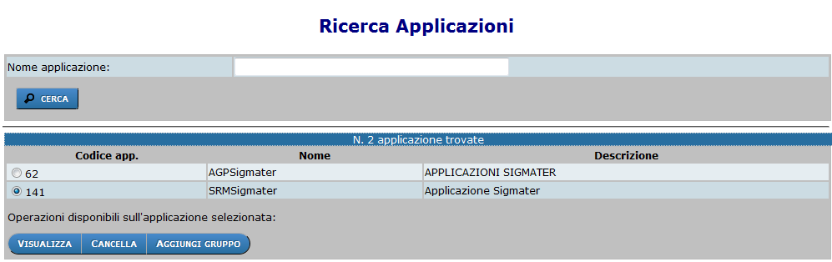

Selezionando la check box a sinistra dell’applicazione è possibile eseguire le seguenti operazioni:

- Visualizza: permette di visualizzare il dettaglio dell’applicazione
- Cancella: permette di cancellare l’applicazione
- Aggiungi gruppo: permette di aggiungere un gruppo

In fondo alla pagina è possibile paginare la lista.

Nei seguenti capitoli, verranno descritte nel dettaglio le operazioni disponibili.

Visualizza

Se si seleziona una applicazione e si preme sul pulsante di visualizzazione, si visualizza la seguente pagina:

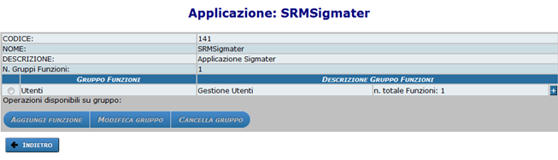
Tornando indietro con il pulsante “Indietro”, si visualizza la pagina precedente.
Se si seleziona il gruppo funzioni tramite la check box a sinistra, si visualizza la seguente pagina:
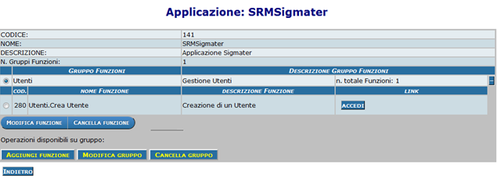

Aggiungi Funzione

Tramite il pulsante “Aggiungi Funzione”, si può aggiungere un’altra funzione a quelle già esistenti:
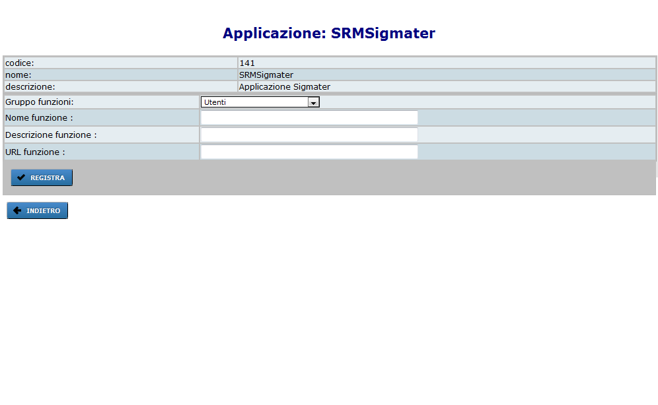

Si inseriscono correttamente i valori nei campi (vedi al capitolo precedente 3.1 Crea Applicazione):

- Gruppo funzioni (combo, obbligatorio)
- Nome funzione (obbligatorio)
- Descrizione funzione (obbligatorio)
- URL funzione (opzionale)

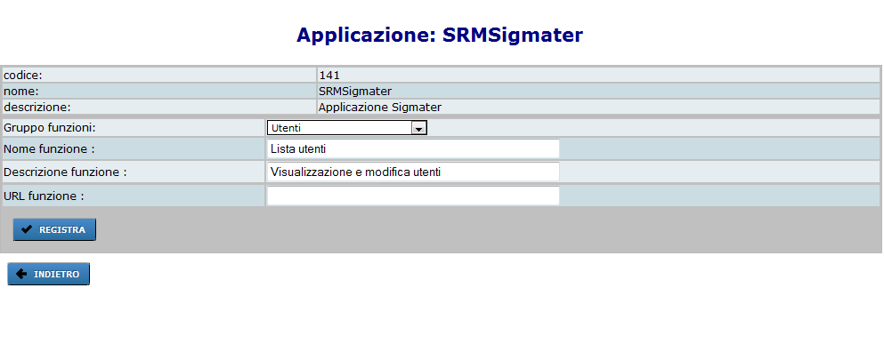

e premendo il pulsante di registra modifiche , si consolidano le modifiche desiderate, ottenendo la seguente pagina:

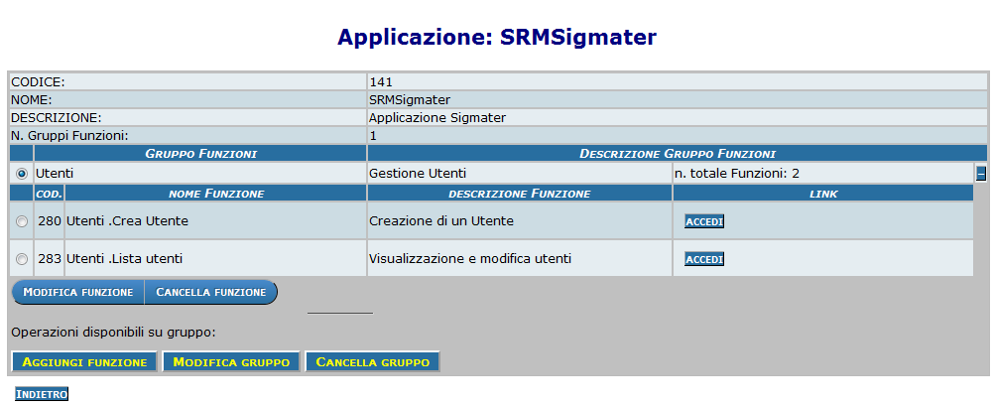

Modifica Funzione

Se si seleziona una funzione per modificarla, si ottiene la seguente pagina:
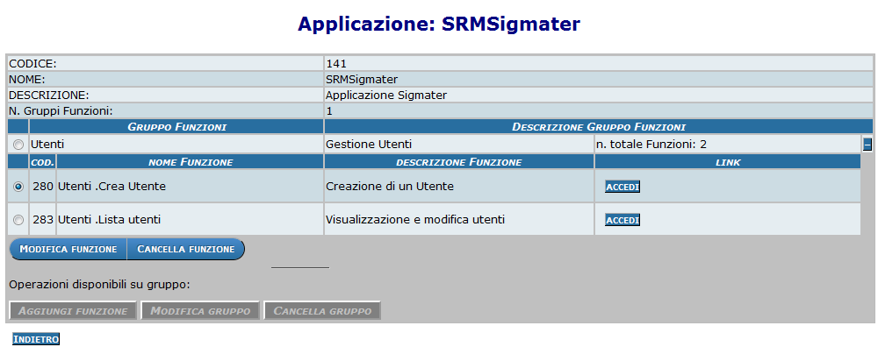

Se si preme il pulsante di modifica funzione:
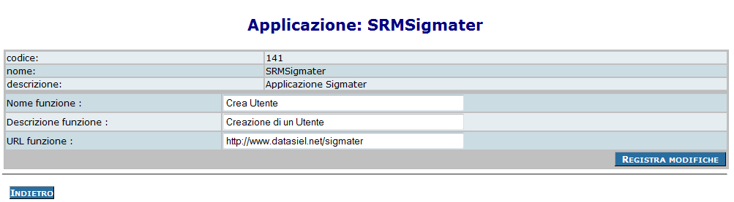

Si possono modificare i dati:

- Nome funzione
- Descrizione funzione
- URL funzione

Se si modificano i dati nella pagina:

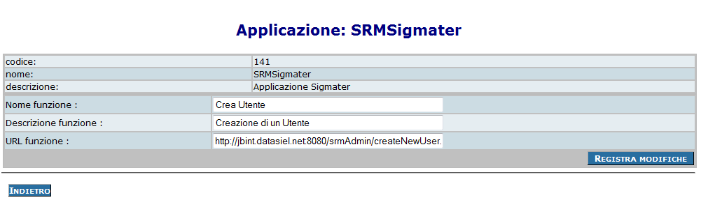

E si conferma con il pulsante di registrazione delle modifiche , si ottiene la seguente pagina :

Il pulsante di “accedi” , permette di raggiungere la pagina di cui si è inserito il link, in questo caso, la seguente pagina visualizzata:

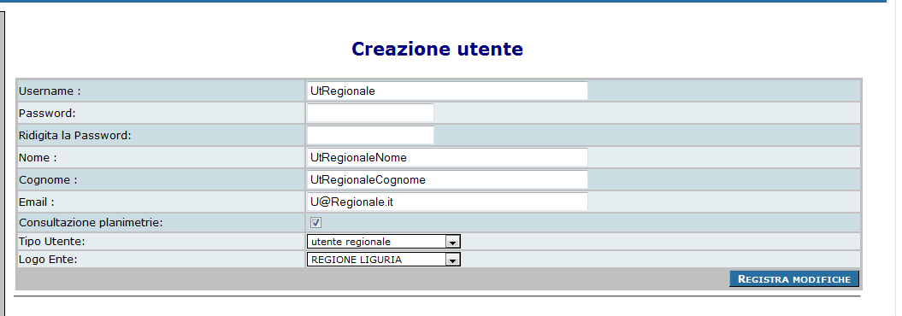

Cancella Funzione

Se si seleziona una funzione da cancellare tramite la check box a sinistra della funzione stessa e si preme sul pulsante di cancellazione “cancella funzione”:
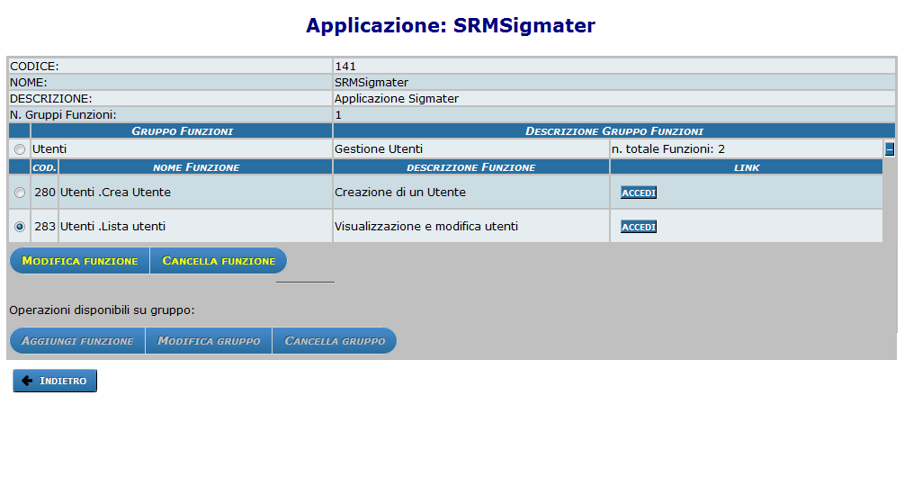

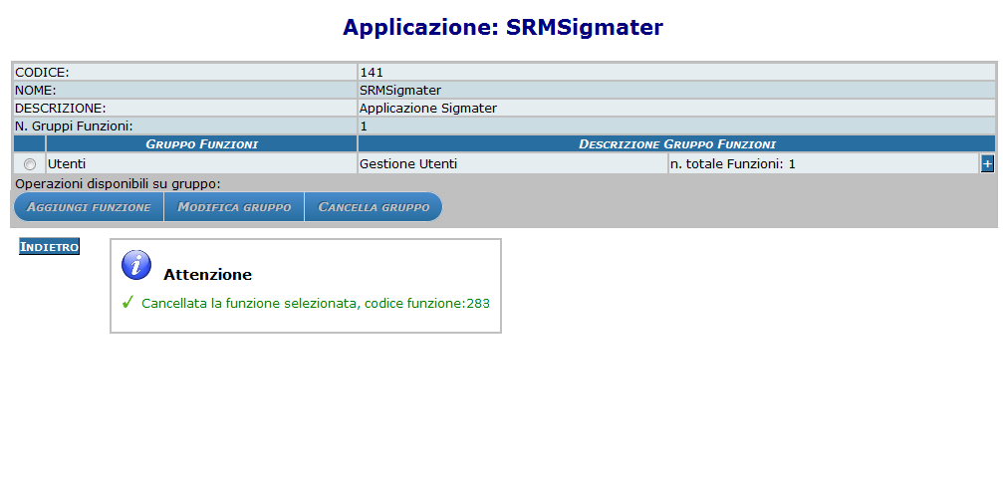

Come si vede la funzione sopra sparisce dall’elenco delle funzioni (numero totale delle funzioni: 1).
Se la funzione avesse avutoun profilo utente associato, l’applicazione si sarebbe rifiutata di cancellare la funzione, emettendo un diagnostico di avviso che la funzione non può essere cancellata, senza prima togliere l’associazione (vedi capitolo 4.1 Crea profilo utente):

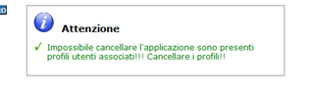

Cancella

Se si seleziona un gruppo tramite la check box a sinistra del gruppo stesso e si preme sul pulsante di “cancella gruppo”:

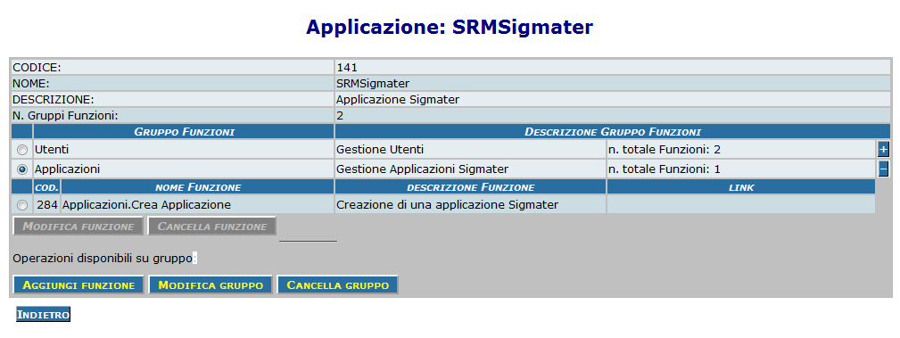

Il gruppo viene cancellato e compare un avviso di avvenuta cancellazione:
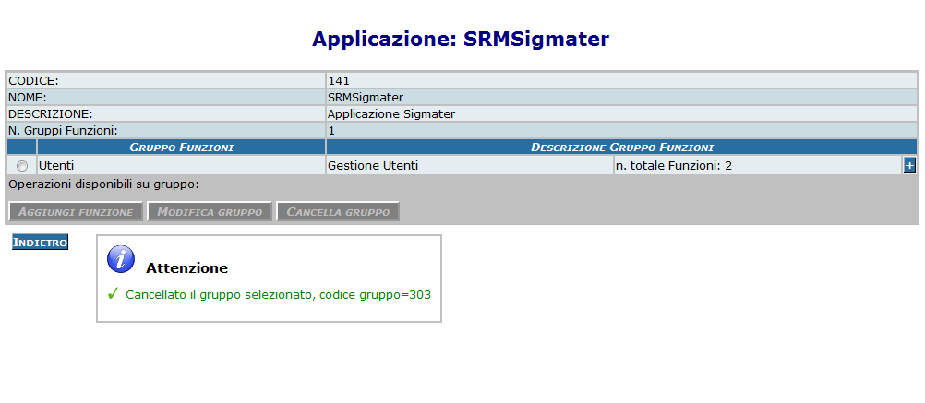

Modifica Gruppo

Se desideriamo modificare un gruppo si possono modificare i campi:

- Nome Gruppo
- Descrizione gruppo

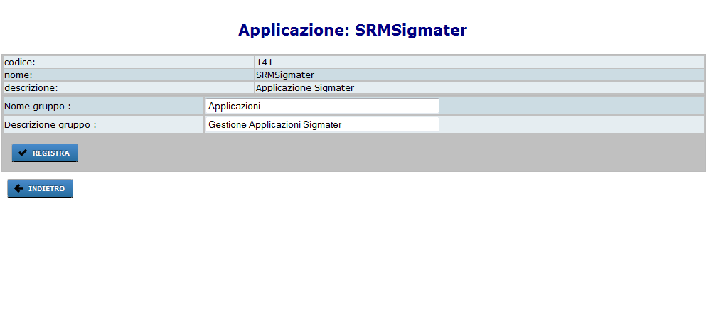

e se si confermano i dati tramite il pulsante di registrazione delle modifiche , viene visualizzata una pagina, che contiene i campi modificati:

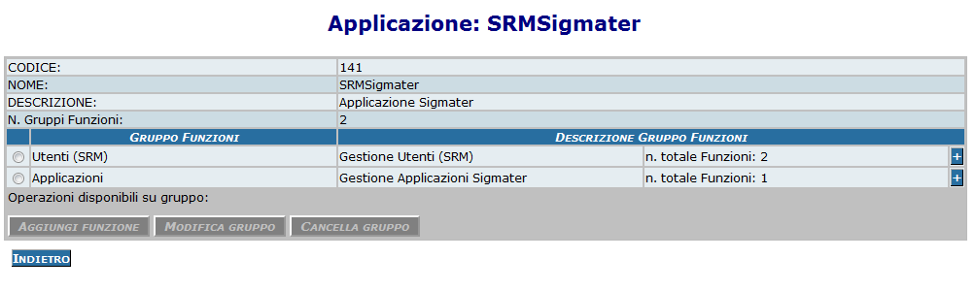

Profili

La sezione “Profili” mette a disposizione le funzioni di creazione e modifica di un profilo utente da associare a un’applicazione.

Se si seleziona la scelta “Profili”, si visualizza la pagina seguente:

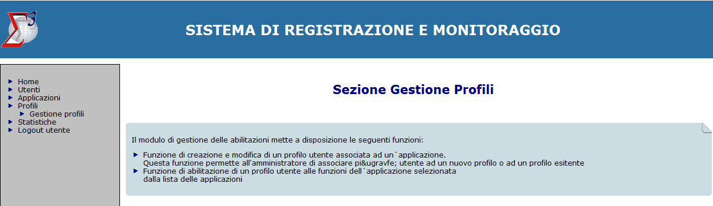

Figura 6: Profili

La voce di menù contenuta è “Gestione Profili”, che verrà descritta nel dettaglio nei capitoli successivi:

Gestione Profili

Selezionando la voce di menù “Gestione profili”, si ottiene la seguente pagina:

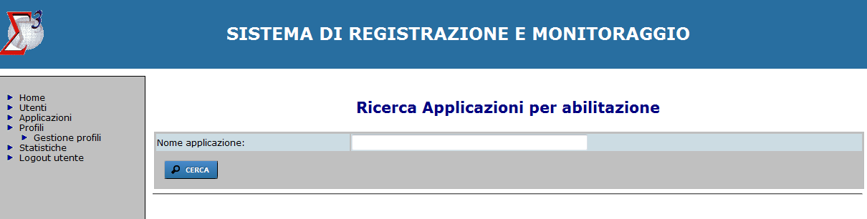

Il nome dell’applicazione è opzionale e se non viene digitato, premendo il pulsante di ricerca si ottene la lista delle applicazioni presenti:

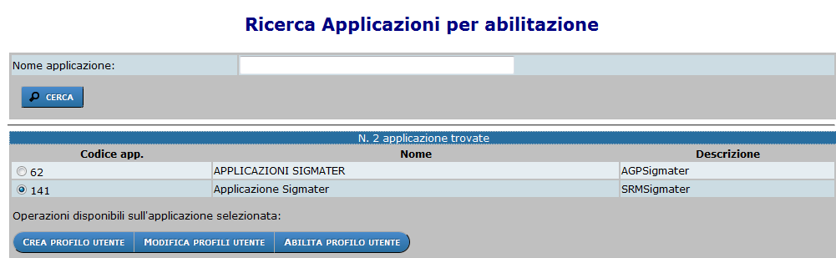

Se si inserisce il nome dell’applicazione nel campo, come sotto visualizzato:

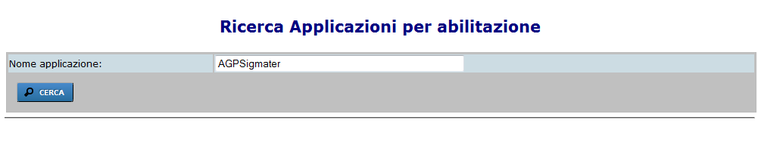

e si preme il pulsante di ricerca si ottiene la seguente pagina:

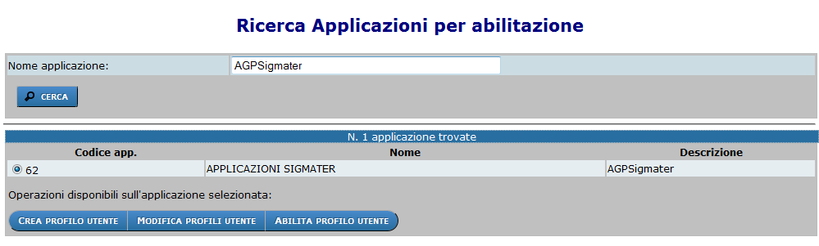

Le tre opzioni disponibili sono:

- Crea profilo utente
- Modifica Profili Utente
- Abilita profilo Utente

Tali opzioni saranno descritte nei capitoli successivi.

Crea profilo utente

Selezionando l’opzione di creazione del profilo utente si visualizza la seguente pagina:

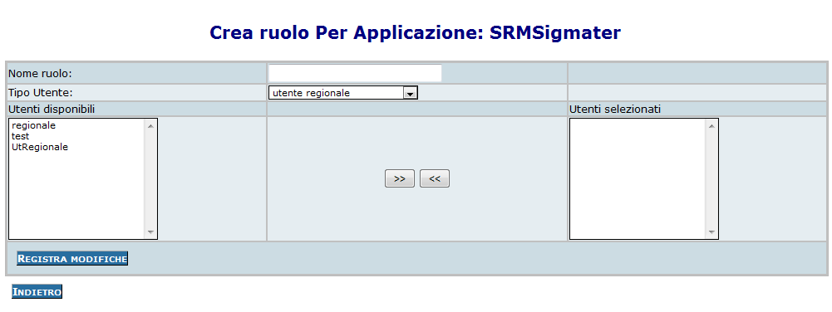

Il nome ruolo è un campo obbligatorio.
Selezionando un utente disponibile (fra cui UtRegionale del cui inserimento si parla al capitolo 2.1 Crea Utente precedente) e “cliccando” sul pulsante 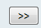, si ottiene la pagina:

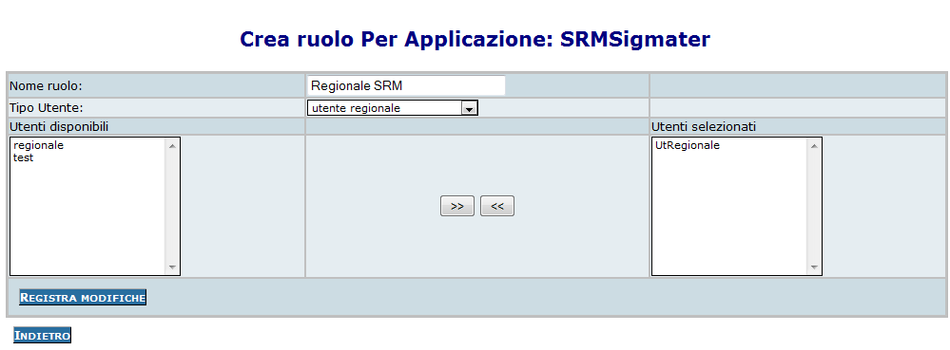

Con il pulsante 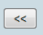, si effettua l’operazione inversa. Se si conferma l’operazione con il pulsante di registrazione delle modifiche , si ottiene la seguente pagina:

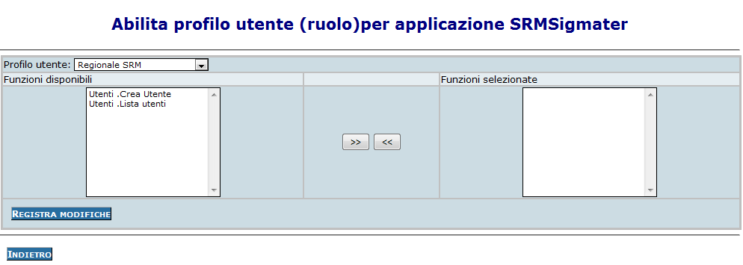

Occorre fare la stessa operazione con le funzioni disponibili.

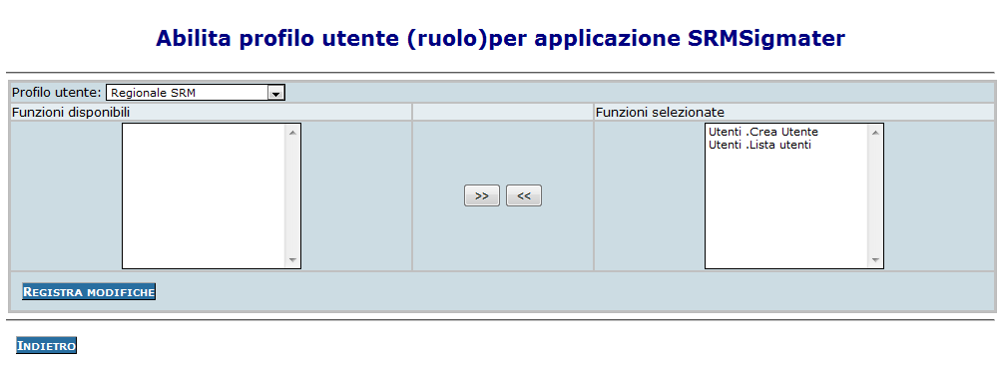

Il diagnostico emesso conferma l’avvenuta abilitazione:

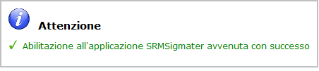

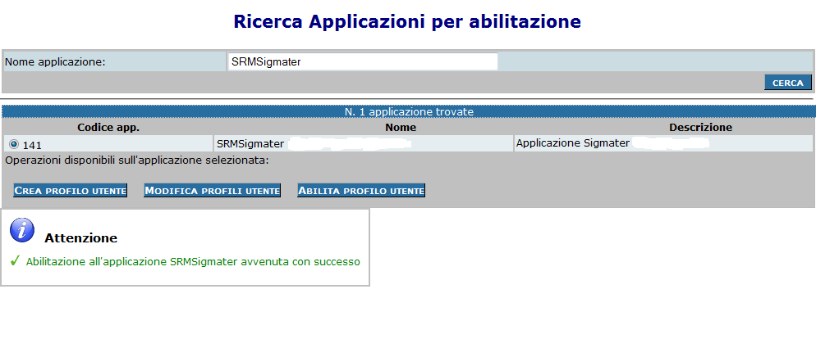

Modifica profili utente

Se si sceglie l’opzione di modifica si ottiene la pagina:

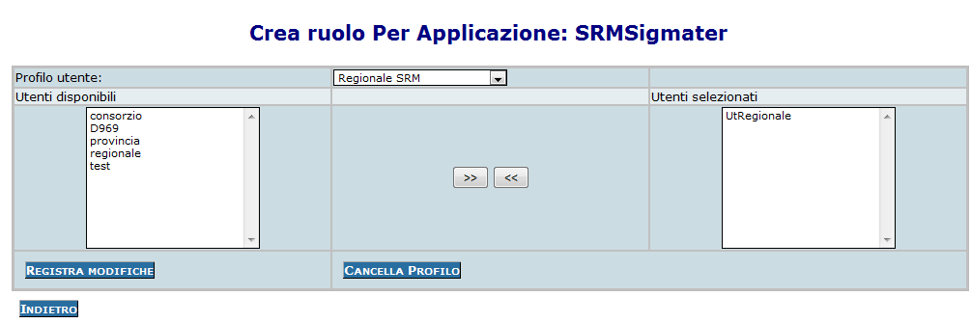

Con il quale si può modificare gli utenti selezionati o cancellare il profilo creato.

Abilita profilo utente

Se si sceglie l’opzione di abilitazione del profilo utente, si visualizza la pagina seguente:

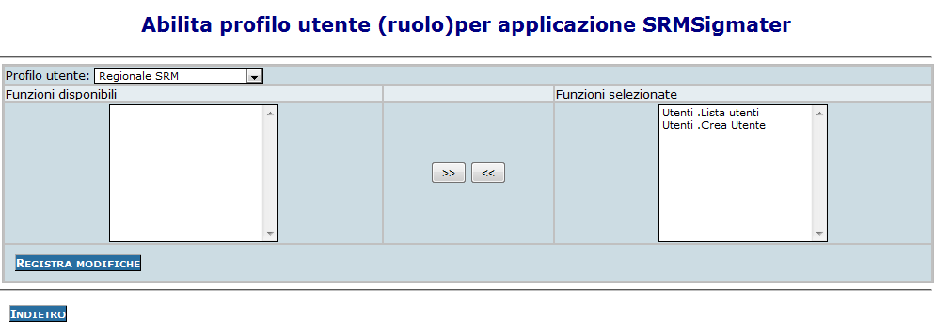
e se si conferma con il pulsante di registrazione delle modifiche :

Si ottiene la conferma dell’avvenuta abilitazione.

Statistiche

Questa voce di menù contiene le funzionalità di monitoraggio utenti e di statistica.

Il Web Service del Monitoraggio è alimentato:

- dal servizio di Registrazione, in quanto filtra ed autorizza gli accessi ai servizi e alle applicazioni
- dai servizi, in modo diretto, qualora occorra archiviare un evento di errore o malfunzionamento dei servizi stessi, in modo indipendente dalla registrazione ed abilitazione di un utente
- dai servizi, usufruendo delle procedure messe a disposizione, per la raccolta di dati relativi ai processi per la consolle del centro servizi e relativi a report statistici e contabilizzazione
- dai server Web impiegati nel sistema, al fine di tracciare le attività degli utenti, evidenziare i dati delle richieste http (parametri, durata, dati transitati ecc.).

Le funzionalità messe a disposizione dal servizio di Monitoraggio sono:

- tracciamento attività a seguito di una richiesta al servizio di Registrazione per l'accesso ai servizi
- sistema di logging, che le altre componenti del progetto richiamano per registrare l'attività che svolgono e le eccezioni che si presentano

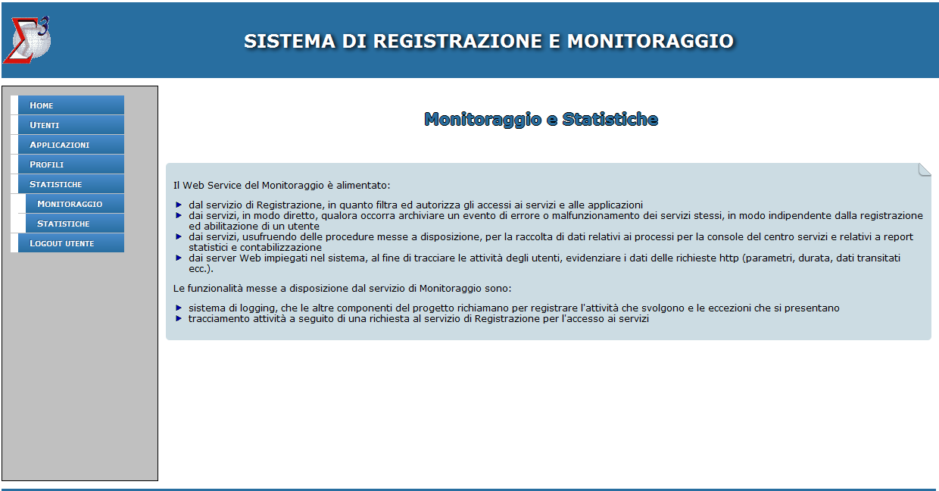

Figura 7: Statistiche

Le funzioni presentate sono:

- Monitoraggio
- Statistiche

Tali funzioni saranno descritte nel dettaglio nei capitoli seguenti.

Monitoraggio

Se si seleziona la voce di menù “monitoraggio”, si apre la seguente pagina:

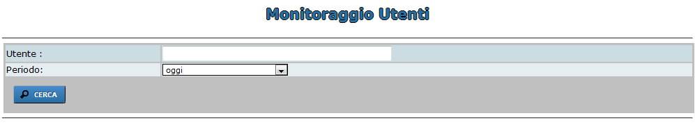

I campi di input sono:

- Utente (opzionale)
- Periodo (combo, obbligatorio)

Se si desidera monitorare tutti gli utenti nell’ultima settimana non si compila il campo utente, si seleziona il periodo nella combo box e si preme sul pulsante di ricerca:

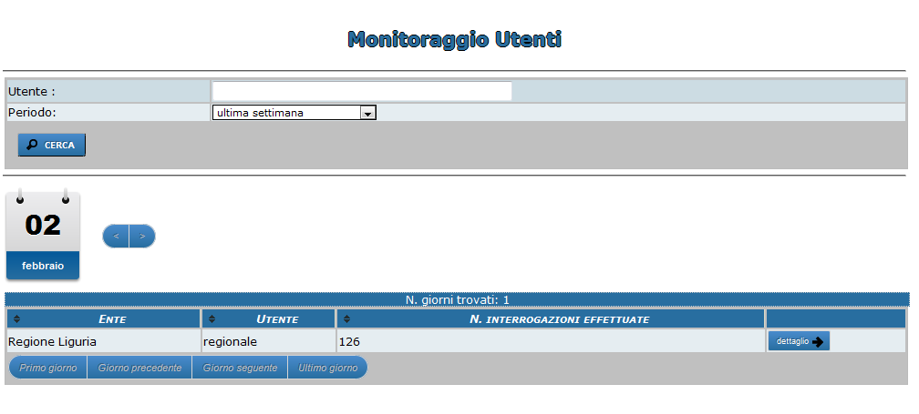
Si ottiene la lista:

- Ente
- Utente
- Numero di interrogazioni effettuate

Si possono scorrere i giorni tramite gli appositi pulsanti e sui pulsanti .
Tramite il pulsante , si ottiene il dettaglio di quanto visualizzato:

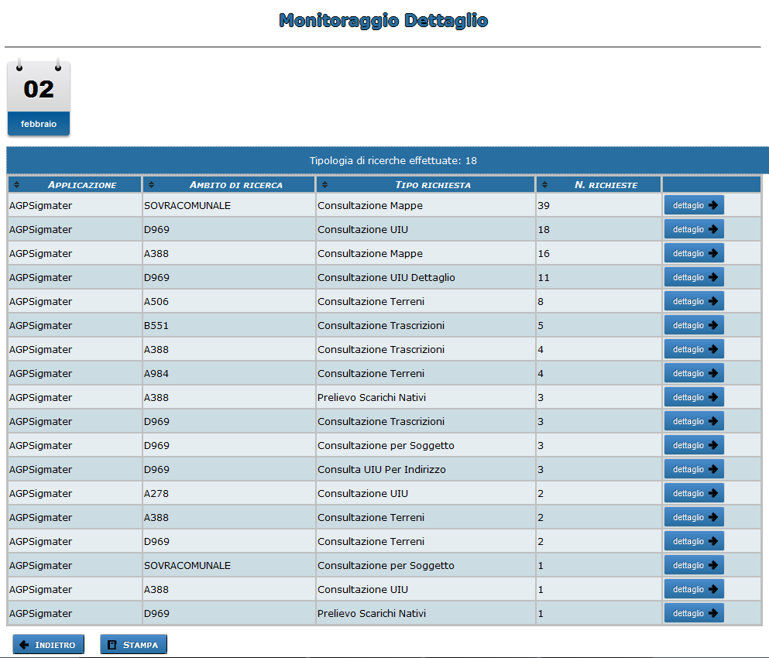

La lista visualizzata contiene:

- Applicazione
- Ambito ricerca
- Tipo richiesta
- Numero richieste effettuate

Tramite il pulsante, si ottiene la stampa di quanto visualizzato:

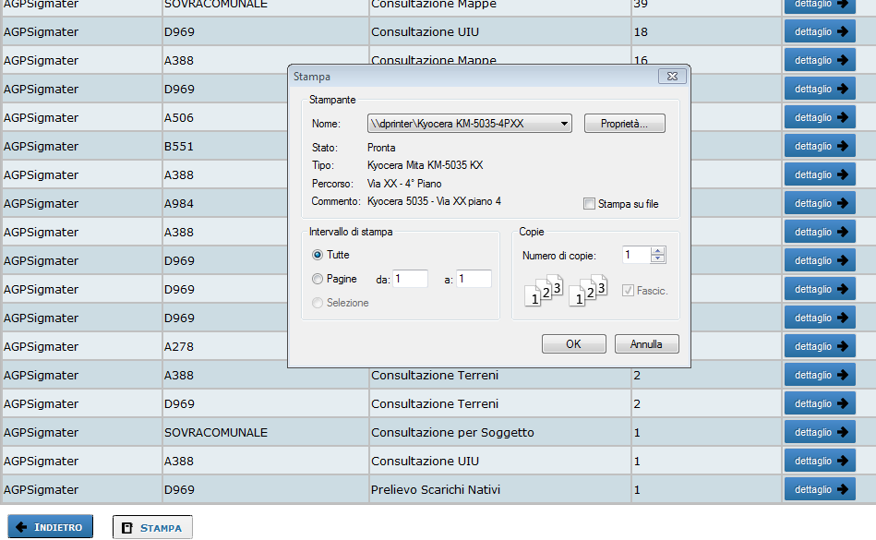

Statistiche

Se si seleziona la voce di menù “Statistiche”, si visualizza la seguente pagina:

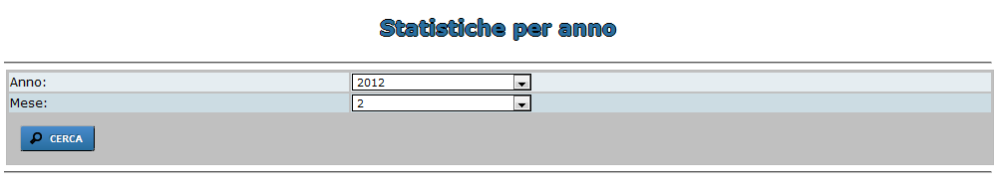
I campi di inpute sono:

- Anno (combo, obbligatorio)
- Mese (combo, obbligatorio)

Impostando tali dati si ottengono le statistiche per quell’anno e mese:

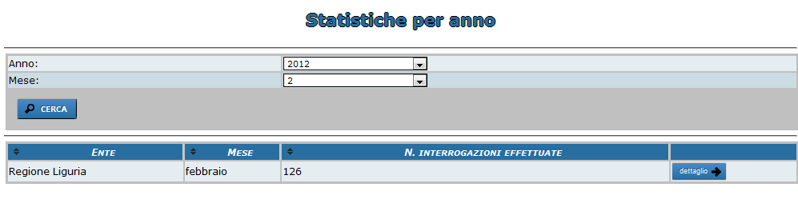

Si ottiene la lista per:

- Ente
- Mese
- Numero interrogazioni effettuate

Se si preme il pulsante di dettaglio, , si ottiene il dettaglio per la riga selezionata:

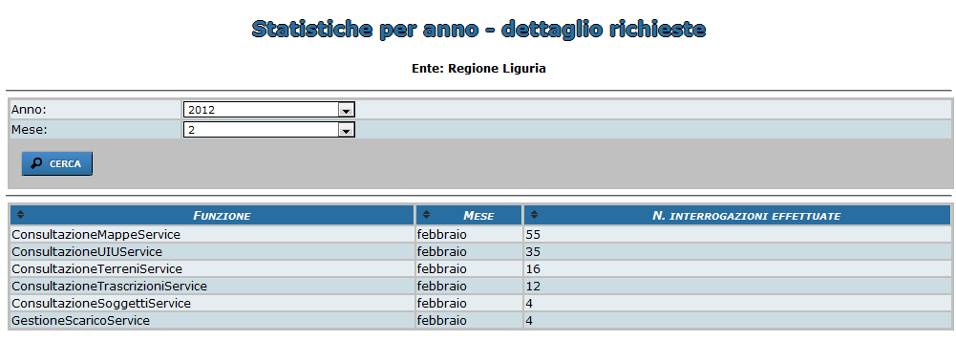

Si ottiene la lista per:

- Tipo funzione
- Mese
- Numero di interrogazioni effettuate.

